Муниципальное бюджетное дошкольное образовательное учреждение № 6 «Центр развития ребенка - детский сад»

Инновационный педагогический опыт

«Использование здоровьесберегающих технологий, как основное условие для приобщения дошкольников к здоровому образу жизни»

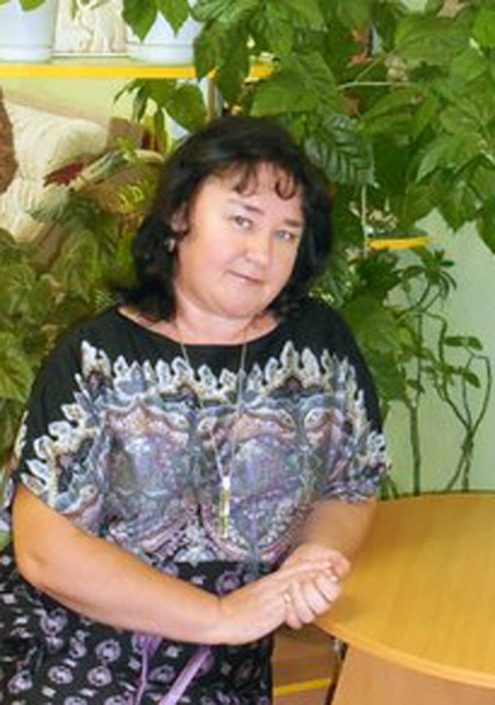

Анисимовой
Марины Альбертовны
воспитателя
первой квалификационной категории

г. Кингисепп
2016г.

«Я не боюсь ещё и ещё раз повторять:
забота о здоровье – это важнейший
труд воспитателя. От жизнерадостности,
бодрости детей зависит их духовная жизнь,
мировоззрение, умственное развитие,
прочность знаний, вера в свои силы».
В. А. Сухомлинский

Дошкольный возраст обоснованно считается наиболее важным периодом в процессе формирования личности человека. В этом возрасте более интенсивно развиваются различные способности, формируются нравственные качества, вырабатываются черты характера. Именно в данном возрастном периоде закладывается и укрепляется фундамент здоровья и развития физических качеств, необходимых для эффективного участия ребенка в различных формах двигательной активности, что, в свою очередь, создает условия для активного и направленного формирования и развития психических функций и интеллектуальных способностей дошкольника.
Что же такое здоровье? Обратимся к «Словарю русского языка» С. И. Ожегова: «Правильная, нормальная деятельность организма». В Уставе Всемирной Организации Здравоохранения (ВОЗ) говорится, что здоровье – это не только отсутствие болезней или физических дефектов, но и полное физическое, психическое и социальное благополучие. Именно поэтому проблему здоровья следует рассматривать в широком социальном аспекте.
Актуальность
Анализ состояния здоровья детей дошкольного возраста показывает, что за последнее десятилетие количество абсолютно здоровых детей в России снизилось с 23 до 15% и увеличилось количество детей, имеющих хронические заболевания, с 16 до 17, 3%. В среднем по России на каждого дошкольника приходится не менее двух заболеваний в год. Приблизительно 20-27% детей относится к категории часто и длительно болеющих.
В подавляющем большинстве дети, начиная с дошкольного возраста, страдают дефицитом движений и сниженным иммунитетом. Их мышечная нагрузка уменьшается в силу объективных причин: у детей практически нет возможности гулять и играть на улице, да и дома, так как некоторые родители чрезмерно увлекаются интеллектуальным развитием своих детей (компьютерные игры, посещение разнообразных кружков).
Приведенные результаты наглядно указывают на социально-педагогический уровень проблем, которые возникают перед работниками дошкольных учреждений, в том числе и нашего, призванных воспитать здорового ребенка с оптимальным физическим и психическим развитием, что соответствует социальному запросу общества.
Федеральный государственный образовательный стандарт дошкольного образования определяет, как одну из важнейших задач, охрану и укрепление здоровья воспитанников через создание условий безопасной образовательной среды, осуществление комплекса психолого - педагогической, профилактической и оздоровительной работы. В соответствии с этим особую актуальность приобретает поиск новых средств и методов повышения эффективности физкультурно-оздоровительной работы в дошкольных учреждениях, создание оптимальных условий для всестороннего гармоничного развития личности ребёнка.
Неоспоримо, что основная задача детского сада, а значит и моя - подготовить ребенка к самостоятельной жизни, дав ему для этого необходимые умения, навыки, воспитав определенные привычки. Поэтому возникла необходимость создания условий для сохранения и укрепления физического и психического здоровья дошкольников.

Исходя из вышесказанного, я поставила перед собой цель и вытекающие из нее задачи.
Цель:
Сформировать осознанную установку у детей на здоровый образ жизни, развитие ценностных ориентаций, положительных личностных качеств и активной жизненной позиции по отношению к собственному здоровью.
Задачи:
- Обеспечить активную позицию детей в процессе получения знаний о
здоровом образе жизни;
- Развивать у дошкольников физические качества, инициативность,
самостоятельность и ответственность;
- Организовать социально-деловое и психолого-педагогическое
партнерство педагогов, детей и родителей, направленное на физическое развитие (профилактику простудных заболеваний и травматизма, приобщение детей к нормам здорового образа жизни);
- Совершенствовать личную профессиональную компетентность в вопросах сохранения и укреплении здоровья.

С целью уточнения знаний у дошкольников представления о здоровом образе жизни в группе была проведена диагностика. В начале года провели мониторинг по выявлению уровня развития детей, который показал следующие результаты. В группе 21 воспитанник.

Так же был проведен анализ здоровья детей:

Работу по здоровьесбережению я начала со второй младшей группы.
Для того, чтобы у детей сформировать знания о здоровом образе жизни, в группе создана предметно-развивающая среда. Совместно с родителями был создан «Центр здоровья». Там мы разместили «уголок доктора», повесили ростомер, оформили альбом «Гигиена и здоровье», в кармашках на стене расположили картотеку комплексов и упражнений по здоровье сбережению. Также разместили плакат «Тело человека», где дети могли бы изучать строение своего тела.
В нашей группе есть «Центр книги». Мы подобрали серию книг по актуальной теме, оформили альбом с иллюстрациями, совместно с родителями изготовили книгу загадок. Дети очень любят журналы, где есть разделы с различными заданиями о здоровье.
В «Центре художественной деятельности» ребята всегда могут выбрать раскраску, взять пластилин, мелки, краски. Поскольку развитие мелкой моторики способствует развитию здоровья, мы в младшей группе очень любили рисовать пальчиками. И сейчас в своей деятельности я часто использую нетрадиционные методы рисования, такие, как пластилинография, монотипия, рисование штампами и др..
Для двигательной активности детей в группе оборудован «Центр физического развития». Это физкультурный комплекс, где есть лесенка, кольца, канат. Атрибуты постоянно обновляются, сейчас появились новые «Дорожки здоровья», приобрели массажные мячики, обручи. Дети очень любят здесь играть и заниматься, снимая психическое и физическое напряжение и удовлетворяя потребности в двигательной активности. Поэтому в этом году уже заметны результаты: дети стали более крепкие, физически развитые, выносливее.
Поскольку основная деятельность детей - это игра, то мы часто играем в сюжетно-ролевые игры. Если в младшей группе играли просто в доктора, то сейчас сюжеты усложняются. Играем в «Поликлинику», где работают и другие доктора: «На приеме у стоматолога», «Вызов врача на дом», «Процедурный кабинет». Через игру дети понимают, что надо заботиться о своем здоровье. Для того, чтобы ребятам было интересно играть, меняем атрибуты, добавляем новые.
В совместной деятельности с детьми мы всегда организуем поисковую деятельность, создавая проблемные ситуации и задавая проблемные вопросы. Дети учатся размышлять, доказывать, делать умозаключения. Для эффективности все знания даются в игровой форме, используется метод многопредметности, интеграции. Через такие игры, как «Доктор Айболит», «Узнай свое тело», «Кукла заболела» дети приобщаются к здоровому образу жизни.
Режимные моменты
В течении дня воспитатель практически ежеминутно проводит работу по здоровьесбережению детей. Свою работу я начинаю с утреннего приема детей. В эти первые минуты очень важно приветствие, улыбка, ласковое обращение к ребенку по имени. Стараюсь удивиться и восхититься любой мелочи (красивое платье, новая машинка, модная стрижка). Тем самым стараюсь создать благоприятный эмоциональный фон. Далее, видя настроение ребенка, осуществляется индивидуальный подход. Я предлагаю ребенку совместную деятельность, включение в игру со сверстниками, почитать книгу, а кому-то хочется просто посидеть на диванчике или уединиться.
Далее утренняя гимнастика дает положительный настрой на весь день, а умывание водой проходит, как закаливающая процедура, так и массаж ладошек и пальчиков.
Любой прием пищи сопровождается короткой беседой о пользе продуктов, из которых приготовлено блюдо, закрепляем правила этикета.
Полоскание рта после приема пищи водой комнатной температуры – это профилактика кариеса.
Далее по режиму самостоятельные игры, в ходе которых реализуются основные потребности детей в движении, игре и общении.
Физкультурная и музыкальная деятельность также проходит в движении и игровой форме. Регулярные занятия укрепляют организм и способствуют повышению иммунитета. А музыка улучшает психологическое состояние ребенка.
Одевание на прогулку и раздевание – наработка навыков самостоятельности, аккуратности, навыков самообслуживания взаимопомощи, культурно-гигиенических навыков. Все это способствует укреплению социального здоровья детей.
В вечернее время после чтения сказок, дети любят играть в театр, где перевоплощаются в разных героев. Дети даже сами сочиняют сказки, а ведь это основа сказкотерапии. Здесь я стараюсь узнать о переживаниях детей, ведь иногда они просто не осознают свою проблему или стесняются спросить у взрослого. А для психического здоровья как раз необходимо уравновесить положительные и отрицательные эмоции.
В нашей группе мы стараемся соблюдать санитарно-гигиенический режим: личная гигиена сотрудников, соблюдение режима питания, режима дня, кварцевания, сквозное проветривание, влажная уборка.
Организация свободной деятельности в течение дня способствует закреплению знаний и навыков, полученных в непосредственно образовательной деятельности. Для снятия психологической нагрузки и усталости мы предлагаем детям дидактические и настольные игры «Разноцветные камушки», «Камушки эмоций», «Разноцветные следы» и др.
Прогулки, экскурсии и походы играют большую роль в оздоровлении детей. В зимний период мы строим горки, крепости, снеговиков. Дети катаются на санках и ватрушках. Прогулки проводятся по основным составным частям:
- Наблюдение;
- Труд;
- Игра;
- Самостоятельная деятельность.
Последовательность варьируется в зависимости от времен года, от интенсивности предыдущих занятий, от индивидуальных особенностей детей. Например, в холодное время прогулка начинается с подвижной игры, а в теплое время – с наблюдения и спокойных игр. В жаркую погоду проводится много игр с водой. С удовольствием дети принимают водные процедуры в нашем бассейне. На прогулке используем бессюжетные народные игры: кегли, кольцеброс; элементы спортивных игр: городки, футбол и др. в летний период в основном вся деятельность переносится на прогулку, где проводим дидактические и ролевые игры.
Содержание трудовой деятельности зависит от времени года и погоды. Например, уборка снега требует немалых физических усилий, что способствует физическому развитию детей.
Индивидуальная работа проводится на основании результатов диагностики: игры с мячом, упражнение на равновесие, перешагивание. Летом можно проводить упражнение на дыхание (понюхаем цветы). Моя задача обеспечить безопасность детей, чтобы все дети были заняты, не скучали, чтобы никто не замерз или не перегрелся.
Таким образом, в процессе ежедневного использования здоровьесберегающих технологий расширяется двигательный опыт детей, совершенствуются навыки, физические качества (быстрота, ловкость и др.)
Совместно со специалистами (музыкальный руководитель и инструктор по физической культуре) в начале учебного года мы проводим мониторинг, где отражаются параметры физического развития детей. Опираясь на результаты, к каждому ребенку используется индивидуальный подход. И это дает положительные результаты. Дети в средней группе стали более самостоятельными, раскрепощенными, даже те, кто не участвовал в младшей группе в образовательном процессе, сейчас с удовольствием выполняют все упражнения. Во всех занятиях со специалистами включаются здоровьесберегающие технологии.
Свою работу по этой проблеме мы строим в тесном взаимодействии с семьей. В начале второй младшей группы было проведено анкетирование родителей, где было понятно, что они не владеют достаточными знаниями о возрастных особенностях детей. Поэтому была проведена консультация на тему «Возрастные и индивидуальные особенности развития ребенка». В процессе организации здоровьесберегающего пространства родители участвовали во всех наших начинаниях: помогли оформить «Центр здоровья», красочно оформили картотеки игр по здоровьесбережению, помогли приобрести атрибуты и игры для развития предметно-пространственной среды. Совместно с родителями были проведены физкультурные праздники «Мама, папа, я – дружная семья», «Мы - олимпийцы». Родители участвовали в непосредственно образовательной деятельности в группе. Проводились такие занятия: «Моя семья», «Путешествие в страну здоровья», «Поможем Винни-Пуху», «Полезные и вредные продукты», «Где живут витаминки?». Таким образом, анализируя все мероприятия, мы сделали выводы, что родители заинтересованы в укреплении физического и психического здоровья детей, родители овладели первоначальными навыками валеологической грамоты.
Одной из поставленных передо мной задач является совершенствование личной профессиональной компетентности в вопросах сохранения и укрепления здоровья дошкольников. Для этого я изучаю методическую литературу, периодические издания, использую электронный ресурс, участвую в открытых просмотрах, в Педагогических советах, совершенствуюсь в самообразовании, выбирая актуальные темы. О моей педагогической деятельности, интересах и увлечениях можно познакомится на моем сайте воспитателя по адресу: http://1759559.mya5.ru/
Для пополнения предметно-пространственной среды многие атрибуты и пособия сделаны своими руками: «Дорожки здоровья», «Карточки эмоций», игры на развитие мелкой моторики, сенсорные коробки, доска Бизиборд.
В нашем ДОУ разработан Комплексный план мероприятий по сохранению и укреплению физического и психического здоровья воспитанников, который помогает мне в работе по здоровьесбережению
(см. Приложение).
В своей деятельности я использую следующие здоровьесберегающие технологии:
- Гигиенические процедуры - умывание и обливание рук до локтя
прохладной водой;
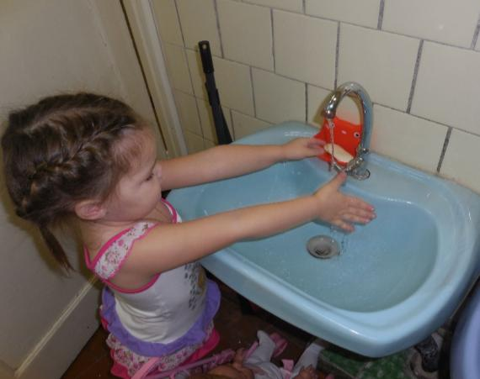

- Утренняя гимнастика - является одним из важнейших компонентов
укрепления и оздоровления детского организма, а также организации двигательного режима ребёнка, направленного на поднятие эмоционального и мышечного тонуса детей. Утренняя гимнастика постепенно вовлекает весь организм ребёнка в деятельное состояние, укрепляет дыхание, усиливает кровообращение, содействует обмену веществ, вызывает потребность в кислороде, помогает развитию правильной осанки. Чтобы предупредить возникновение плоскостопия, предлагаются упражнения для укрепления свода стопы – поднимание на носки, на пятки. Музыка, сопровождающая движения, создаёт бодрое настроение, оказывает положительное влияние на нервную систему ребёнка. Утренняя гимнастика проводится ежедневно до завтрака, в течение 10–12 минут на воздухе или в помещении. Для того чтобы детям было интересно заниматься, я разработала комплексы утренней гимнастики (используя опыт других педагогов и методическую литературу), которые проводятся в стихотворной форме, что очень нравится детям (см. Приложение)
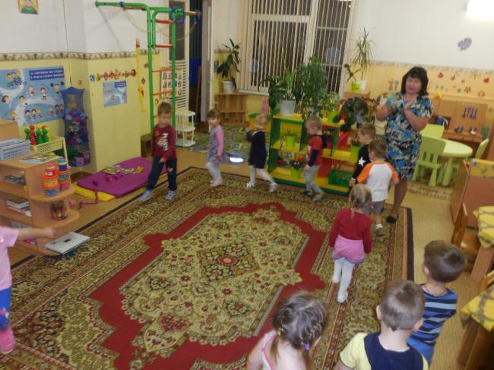

- Полоскание рта кипяченой водой комнатной температуры после
приема пищи для профилактики кариеса.

- Двигательная разминка проводится в перерывах между занятиями.
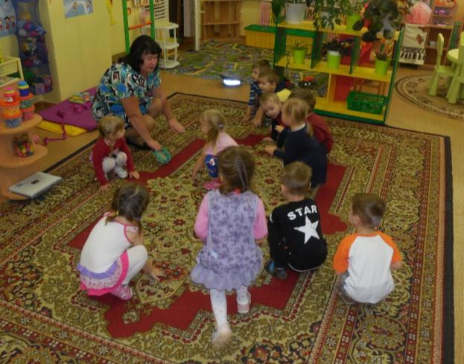
Её цель – предотвратить развитие утомления у детей, снять эмоциональное напряжение в процессе занятий с умственной нагрузкой, что способствует более быстрому восприятию программного материала. Двигательная разминка позволяет активно отдохнуть после умственной нагрузки и вынужденной статической позы, способствует увеличению двигательной активности детей.

- Пальчиковая гимнастика проводится индивидуально, либо с
подгруппой детей ежедневно. Она тренирует мелкую моторику, стимулирует речь, пространственное мышление, внимание, кровообращение, воображение, быстроту реакции. Полезна всем детям, особенно с речевыми проблемами. Проводится в любой удобный отрезок времени.

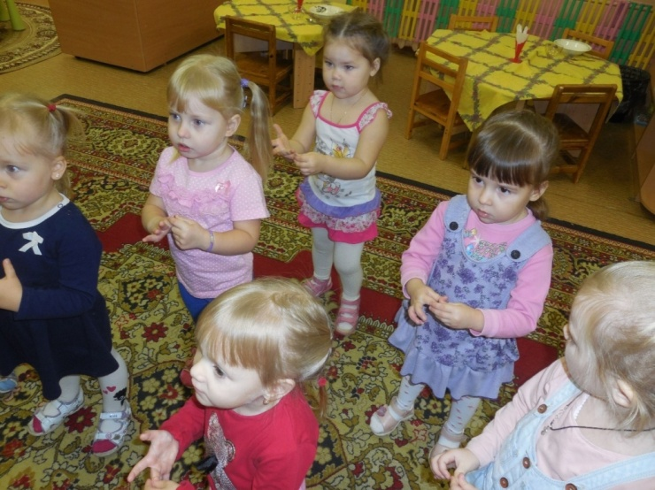

- Физкультминутки проводятся в разнообразных формах: в виде
упражнений общеразвивающего воздействия (движения головы, рук, туловища, ног, подвижной игры, дидактической игры с разными движениями, танцевальных движений и игровых упражнений). Могут сопровождаться текстом, связанным или не связанным с содержанием занятия.

Физкультминутки проводятся воспитателем по мере необходимости во время занятий по развитию речи, формированию элементарных математических представлений и т. д. Длительность составляет 1-2 минуты.
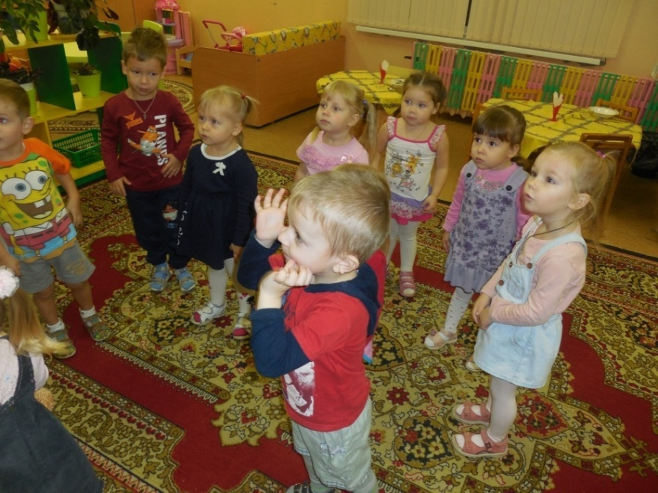

- Гимнастика для глаз используется для снятия зрительного
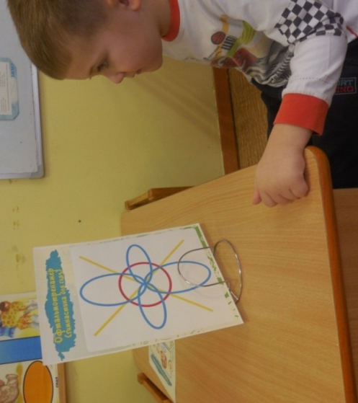
напряжения. Она проводится в любое свободное время в зависимости от интенсивности зрительной нагрузки, что способствует снятию статического напряжения мышц глаз, кровообращения. Во время её проведения использую наглядный материал.
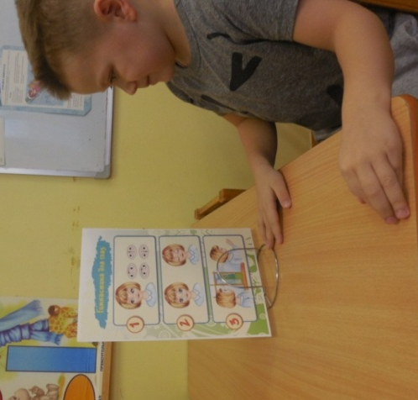

- Логоритмические упражнения представляют собой
«Рассказывание» стихов с одновременными движениями. Это неизменно вызывает у детей живой интерес, повышает эмоциональный тонус, эффективность запоминания, способствует развитию произвольного внимания, крупной и мелкой моторики, координации движений, воображения, образного мышления.
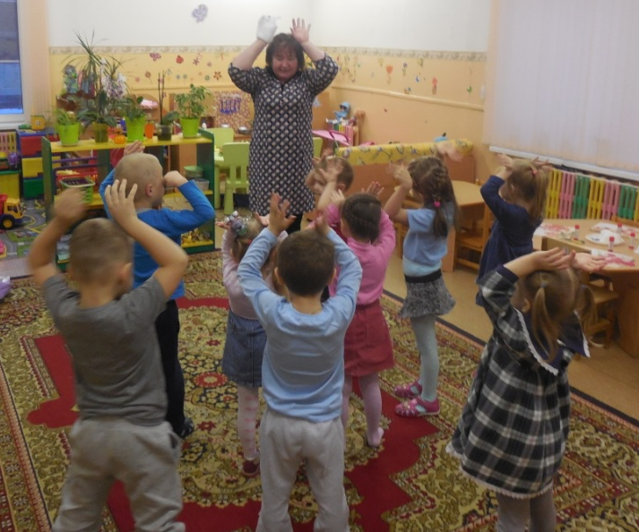

- Прогулка является одной из самых действенных закаливающих
процедур в повседневной жизни. Для того, чтобы прогулка давала эффект, меняется последовательность видов деятельности детей, в зависимости от характера предыдущего занятия и погодных условий. Так, в холодное время года и после занятия, на котором дети сидели, прогулка начинается с пробежки, подвижной игры; в тёплое время года или после физкультурных и музыкальных занятий – с наблюдения, спокойных игр.

- Подвижная игра - способствует закреплению и совершенствованию
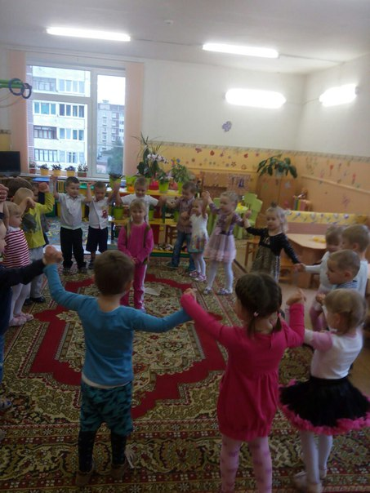
двигательных навыков и умений, предоставляет возможность развивать познавательный интерес, формирует умение ориентироваться в окружающей действительности, что так важно для приобретения ребёнком жизненного опыта.

- Контрастное воздушное закаливание - проводится в конце
дневного сна;
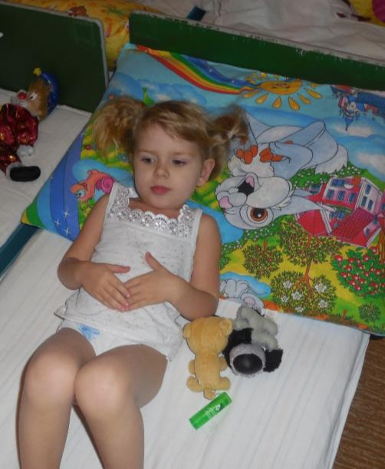

- Бодрящая гимнастика после дневного сна. Дети постепенно
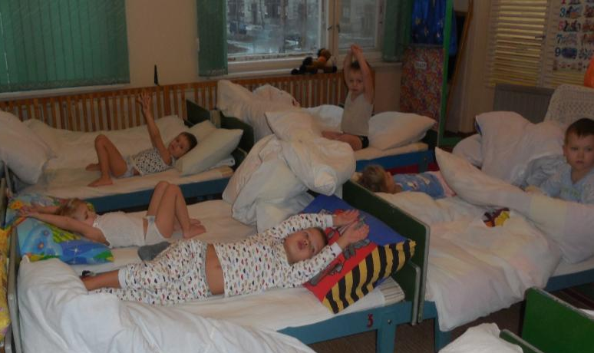
просыпаются под звуки приятной музыки и, лёжа в постели на спине поверх одеяла, выполняют 5-6 упражнений общеразвивающего воздействия. Упражнения выполняются из разных положений: лёжа на боку, на животе, сидя.

- «Дорожка здоровья» - профилактика плоскостопия на массажной
дорожке, состоящей из пособий и предметов, способствующих массажу стопы. Дети занимаются босиком, идут в быстром темпе по дорожке и плавно переходят на бег (1-1.5мин.) и снова переходят на спокойную ходьбу с дыхательными упражнениями. Это способствует развитию выносливости, координации движений, формированию стопы и укреплению организма детей.

- Дыхательная гимнастика проводится в игровой форме. Для этого я
изготовила несколько пособий. От правильного дыхания во многом зависит здоровье человека, его физическая и умственная деятельность. У детей дошкольного возраста дыхательные мышцы ещё слабы, поэтому необходима система упражнений.
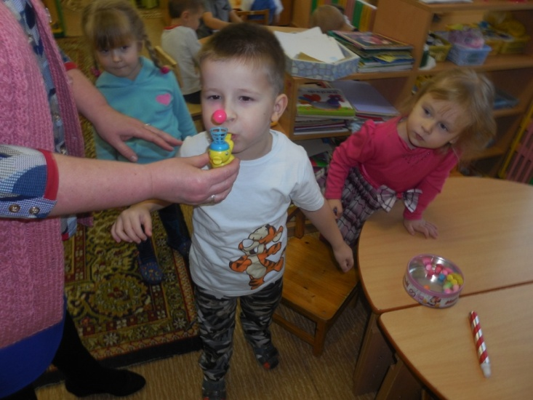

- Точечный массаж – элементарный приём самопомощи своему
организму. Упражнения точечного массажа учат детей сознательно заботиться о своём здоровье, прививают им уверенность в том, что они сами могут помочь себе улучшить своё самочувствие. Наряду с этим точечный массаж является профилактикой простудных заболеваний.
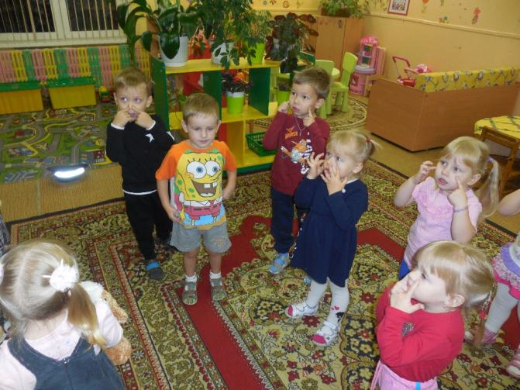

- Босоножие - занятия босиком утренней гимнастикой и
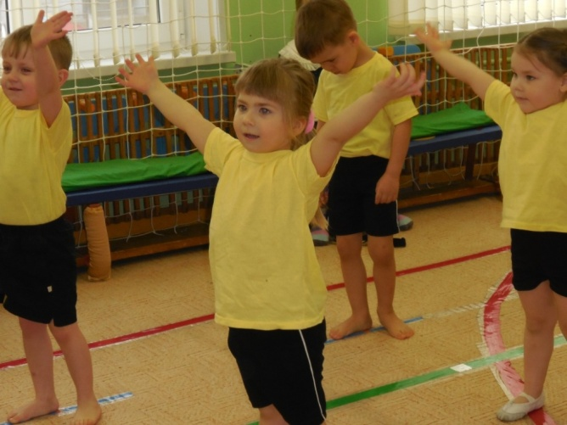
физкультурой;

- Сохранение психического здоровья детей, является одним из
основных направлений здоровьесбережения. Поэтому в группе мы используем метод релаксации. Для психического здоровья детей необходима сбалансированность положительных и отрицательных эмоций, обеспечивающая поддержание душевного равновесия и жизнеутверждающего поведения. Моя задача состоит не в подавлении или искоренении эмоций, а в том, чтобы научить детей ощущать свои эмоции, управлять своим поведением, слышать своё тело. С этой целью в своей работе я использую упражнения на расслабление определенных частей тела и всего организма. Использую для работы спокойную классическую музыку: Чайковского, Рахманинова, звуки природы. Выполнение таких упражнений очень нравится детям, т. к. в них есть элемент игры. Они быстро обучаются этому непростому умению расслабляться.
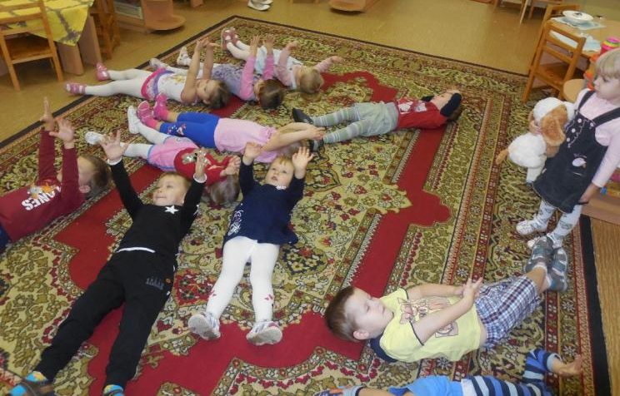

- Оздоровительная работав летний период представляет собой
комплекс мероприятий, направленных на восстановление функционального состояния детского организма. Центральное место в этом комплексе занимает режим дня, который предусматривает максимальное пребывание детей на открытом воздухе, соответствующую возрасту продолжительность сна и других видов отдыха. комплексное использование профилактических, закаливающих и оздоровительных технологий.
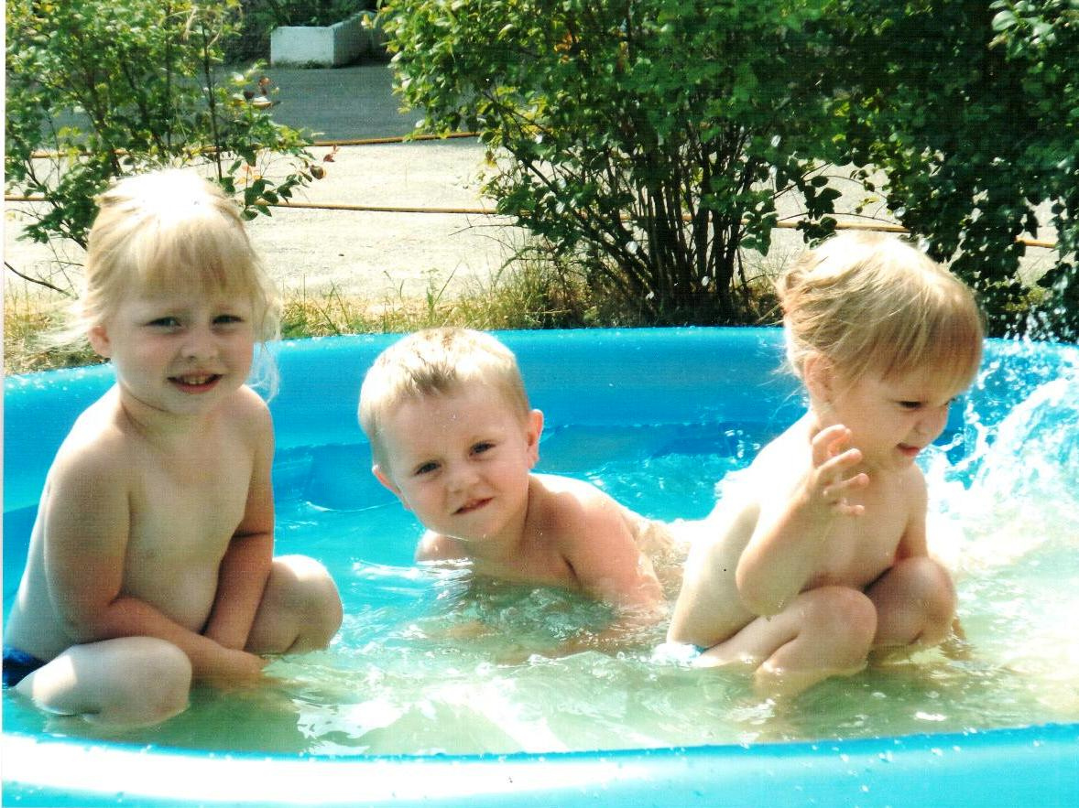

- Взаимодействие с семьей включает в себя разнообразные формы
оздоровительной работы. В любые времена педагоги работали с семьей своего воспитанника, ища поддержку и понимание проблем ребенка для всестороннего развития гармонично развитой и здоровой личности. Однако, родители, не владея в достаточной мере знанием возрастных и индивидуальных особенностей развития ребёнка, порой осуществляют воспитание вслепую, интуитивно. Всё это, как правило, не приносит позитивных результатов. Семья и детский сад – два общественных института, которые стоят у истоков нашего будущего, но зачастую не всегда им хватает взаимопонимания, такта, терпения, чтобы услышать и понять друг друга.В процессе организации единого здоровьесберегающего пространства ДОУ и семьи, мы используем разнообразные формы работы: совместные физкультурные занятия детей и родителей; педагогические беседы с родителями ; общие и групповые родительские собрания; консультации; Дни открытых дверей. Папы, мамы, бабушки и дедушки имеют возможность посетить утреннюю гимнастику, физкультурные занятия, прогулку, закаливающие процедуры и другие режимные моменты. Затем мы анализируем все мероприятия, делаем выводы, подводим итоги. Как правило, родители бывают очень довольны, оставляют положительные отклики в книге отзывов и предложений. Но иногда у них возникают вопросы, нам важно каждое их мнение. Ведь если они что-то не поняли, не так восприняли, необходимо принять это к сведению и разъяснить. Воспитатели вместе с родителями оформляют стенгазеты и выставки рисунков на темы: «Солнце, воздух и вода — наши лучшие друзья», «В здоровом теле — здоровый дух», «В стране здоровья», «Активный отдых нашей семьи» и др.
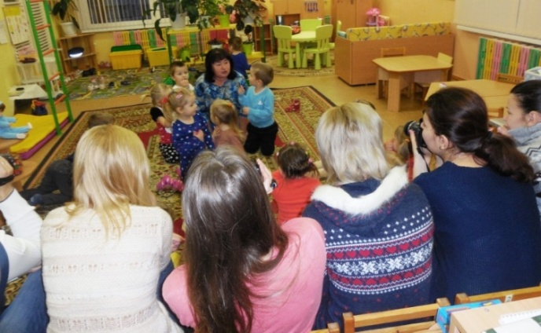

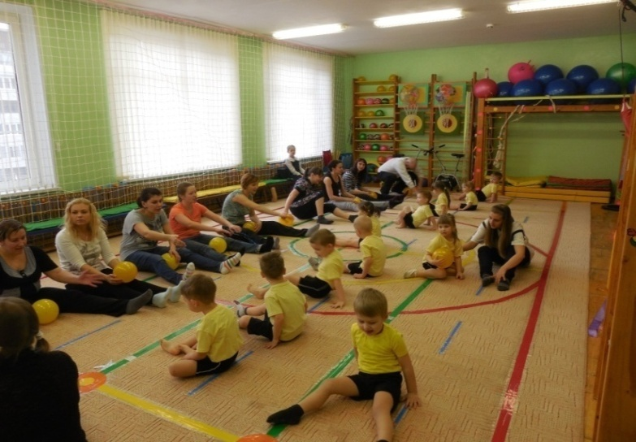
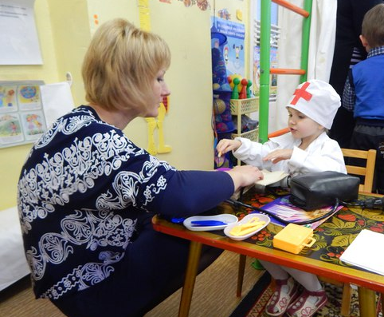

Таким образом, каждая технология имеет оздоровительную направленность, а используемая в комплексе здоровьесберегающая деятельность, в итоге, формирует у ребенка стойкую мотивацию на здоровый образ жизни, полноценное развитие.
В результате проведенной работы в группе снизилась заболеваемость, дети в достаточной мере овладели культурно-гигиеническими навыками, ребята имеют представления о своем теле, способах ухода за ним, дети понимают важность заботы о своем здоровье.
Подводя итоги проделанной работы, можно привести сравнительный анализ заболеваемости детей моей группы за 2 года. Она значительно снизилась:
2013-2014 учебный год – 13,76 дней на 1-го ребенка
2014-2015 учебный год – 9,99 дня на 1-го ребенка
Также проведен итоговый мониторинг, который показал значительно улучшенные результаты.
Из 24 человек овладели культурно-гигиеническими навыками в соответствии с возрастом 22 ребенка. Эти же дети теперь имеют представления о здоровом и безопасном образе жизни, что составило 92%.
Перспективы:
- Дополнять и обновлять предметно-пространственную среду, расширять сюжетно-ролевые игры;
- Продолжать повышать личную компетентность, не останавливаясь на достигнутом;
- Продолжать поиск и внедрение новых моделей взаимодействия с семьями воспитанников по формированию здорового образа жизни, активное вовлечение родителей в педагогическую деятельность детского сада и группы с целью укрепления чувства их личной ответственности за развитие ребёнка, его здоровье;
- Укреплять и развивать тесные связи и взаимодействия с различными
социальными институтами по внедрению культурно-оздоровительных технологий;

Подготовка к здоровому образу жизни ребенка на основе здоровьесберсгающих технологий должна стать приоритетным направлением в деятельности каждого образовательного учреждения для детей дошкольного возраста.

Список литературы:
Маханева М. Д. Воспитание здорового ребёнка// Пособие для практических работников детских дошкольных учреждений. – М.: АРКТИ, 1999.
Пензулаева Л. И. Оздоровительная гимнастика для детей дошкольного возраста (3-7 лет). – М.: ВЛАДОС, 2002.
Утробина К. К. Занимательная физкультура в детском саду для детей 5-7 лет. – М., 2006.
Ахутина Т. В. Здоровьесберегающие технологии обучения: индивидуально-ориентированный подход // Школа здоровья. 2000. Т. 7. №2. С. 21 – 28.
Евдакимова Е. С. Проектирование как здоровьесберегающая технология в ДОУ// Управление ДОУ. 2004. N1.
Маханева М. Д. Работа ДОУ с семьей по воспитанию здорового ребенка. Управление ДОУ. 2005. N 5.
Панкратова И. В. Растим здоровое поколение // Управление ДОУ. 2004. N1.
Формирование основ здорового образа жизни // Управление ДОУ. 2006. N 4.
Новые здоровье сберегающие технологии в образовании и воспитании детей. С. Чубарова, Г. Козловская, В. Еремеева // Развитие личности. -N2. -С. 171-187.
«Здоровьесберегающая система ДОУ». Авторы – составители М. А. Павлова, М. В. Лысогорская. Волгоград. Издательство «Учитель» 2008
Журналы «Дошкольное воспитание».

